DESCRIPCIÓN DE LA APP STACKBLUE

PANTALLA INICIAL (Conexión Bluetooth)

Estos bloques cuando se inicia la APP llaman a la función “MostrarPantallaBlue”. Le da a la variable Estado el Valor de “true”.

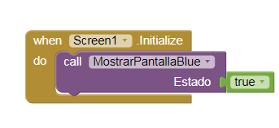

Estos bloques son la función “MostrarPantallaBlue” y recibe el valor de “Estado” que es “true”, tiene 6 posibilidades de mostrar cada una de las pantallas, las que están negadas no se muestran ya que tienen el True negado excepto la 1ª opción “MostrarPantallaBlue”

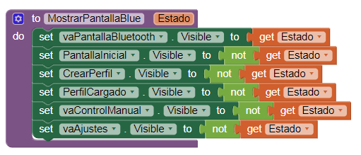

Conclusión de ésta primera parte es que cuando se inicializa la APP se muestra ésta pantalla:

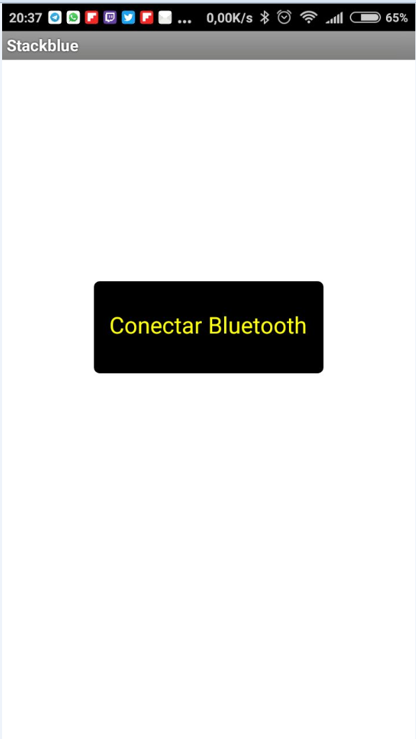

Cuando se pulsa sobre el botón “Conectar Bluetooth” nos muestra una lista de los dispositivos vinculados activos, como muestra la siguiente imagen:

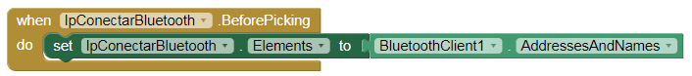

“BeforePicking”

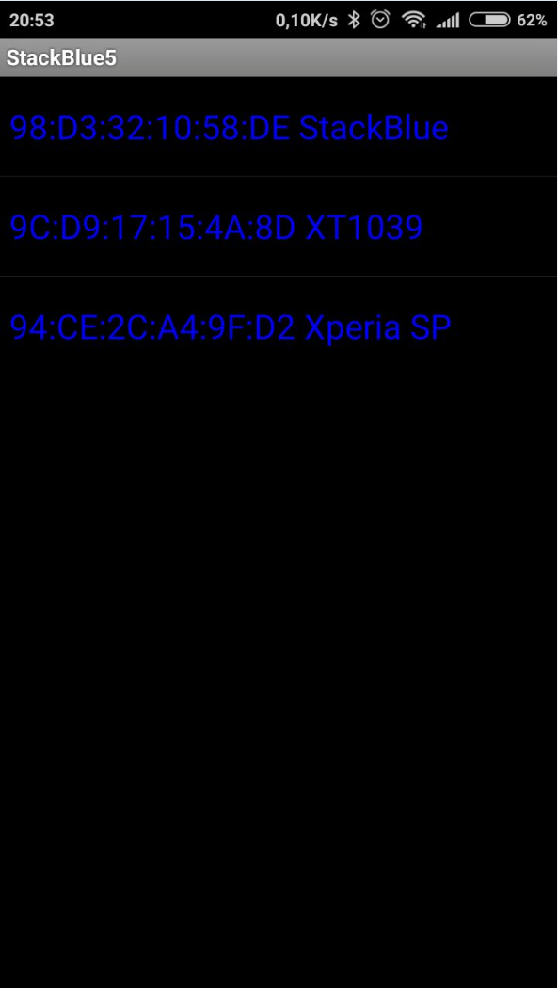

Debemos de pulsar el dispositivo con el nombre “StackBlue” (After picking), realizará la conexión con el dispositivo seleccionado (“StackBlue”) y nos mostrará la pantalla de menú principal gracias a los siguientes bloques:

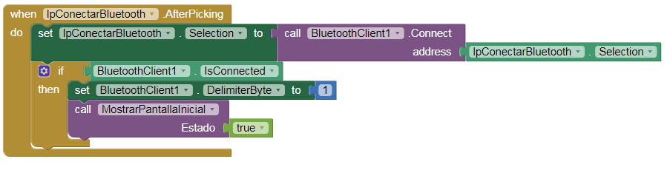

Llama a la función “MostrarPantallaInicial” y aquí su función:

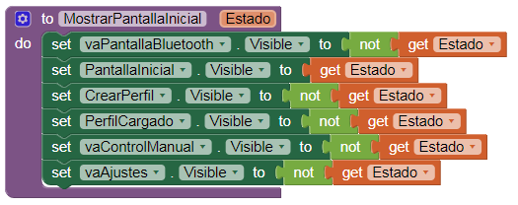
Todas están negadas excepto “PantallaInicial”

Y aquí la “PantallaInicial”:
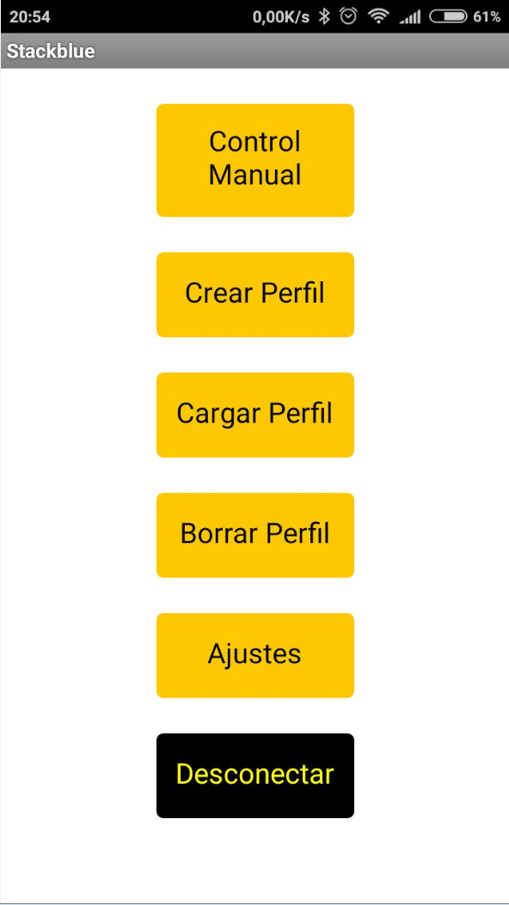

Al pulsar botón “Control Manual”

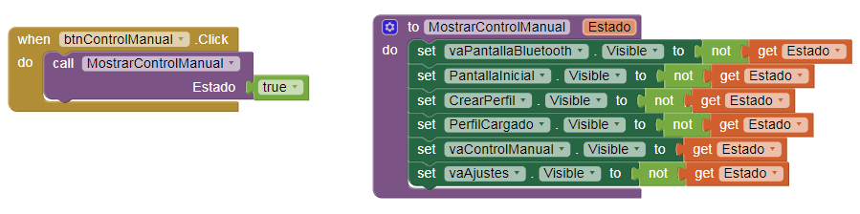

Nos muestra la siguiente pantalla:

